区域性股权交易市场具有较高的投资风险，挂牌公司经营风险高，投资者面临较大的市场风险。投资者应充分了解区域性股权交易市场的投资风险及本公司所披露的风险因素，审慎做出投资决定。

东营市昕喜晟商贸有限责任公司
股权挂牌转让说明书摘要
（成长板）

公司名称：东营市昕喜晟商贸有限责任公司
挂牌托管机构：齐鲁股权交易中心有限公司
推荐机构：山东融泰企业管理咨询有限公司
日 期：2019年6月5日

目 录
第一节 释 义 3
第二节 重大事项提示 4
一、风险因素（列示重大风险） 4
二、股东关于自愿锁定股权的承诺 7
三、股利分配政策 7
第三节 公司基本情况 8
一、公司简介 8
二、公司股本结构 9
三、公司业务情况 10
四、业务发展目标 12
第四节 挂牌双方当事人 14
一、挂牌公司 14
二、本次挂牌有关机构 15

释 义
在本次挂牌转让说明书中，除非另有说明，下列简称具有以下含义：

1、一般词汇
昕喜晟、昕喜晟商贸、东营市昕喜晟、申请人、公司、本公司 | 指 | 东营市昕喜晟商贸有限责任公司
实际控制人 | 指 | 除有前缀外，均指李学峰
控股股东 | 指 | 除有前缀外，均指李学峰
股东 | 指 | 东营市昕喜晟商贸有限责任公司股东
执行董事 | 指 | 除有前缀外，均指李学峰
监事 | 指 | 除有前缀外，均指张皓  张皓  张皓  张皓
齐鲁股交中心 | 指 | 齐鲁股权交易中心有限公司
《公司法》 | 指 | 《中华人民共和国公司法》
推荐机构 | 指 | 山东融泰企业管理咨询有限公司
律师事务所 | 指
审计机构 | 指 | 山东立明轩联合会计师事务所
元、万元 | 指 | 人民币元、万元

- 重大事项提示

本公司提醒投资者应认真阅读本挂牌转让说明书全文，并特别注意下列重大提示。除重大事项提示外，本公司特别提醒投资者认真阅读本挂牌转让说明书“第二章 风险因素”的相关内容。

（一）、竞争风险
1、市场竞争风险
公司主营业务为冷链食品批发销售，近年来，食品批发行业广阔的市场前景和快速的发展趋势，不断吸引新进入者通过直接投资、产业转型或兼并收购等方式涉足该领域，导致市场竞争日益激烈。随着市场竞争压力的不断增大和客户要求的不断提高，若公司不能在经营规模、销售渠道建设等方面紧跟市场的发展方向，将面临市场竞争地位下降、盈利能力下降的风险。
面对旺盛的市场需求，随着公司销售规模的快速扩张以及对相应冷鲜肉等食品的大力推广，公司计划在以后的建设、营销渠道的拓展、品牌的宣传、营销团队的充实等方而投入更多的资源。若未能及时按计划进一步巩固并完善现有营销网络，加大市场开拓力度，公司将面临因市场开拓计划实施受阻而导致错失发展良机的风险。

2、网络竞争风险
近两年来，在网络销售的冲击下，大型批发零售企业客流量出现明显下降，再加上政策的影响，大型批发零售企业销售面临的增长压力进一步加大，虽然在解决困境、应对压力方面，大型批发零售企业以外部促销和内在转型为重点，多渠道、多角度出发，提升市场竞争力和对消费者的吸引力，但仍然面临愈发激烈的竞争风险。
目前市场上不正当竞争行为严重。一些企业为谋取自身利益，不惜采用商业贿赂、发布虚假广告等手法推销残次伪劣产品，骗签合同，或者借机占领市场、挤垮竞争对手。这样做的后果使受害企业产品积压，陷入危机，只好靠举债、拖债度日，形成恶意竞争风险。

（二）、公司治理的风险
公司管理层规范治理意识比较薄弱，法人治理结构不够完善，存在未设设立规范的股东会监事会以及监事未切实发挥监督作用等情况。随着公司的快速发展、经营规模扩大、业务范围扩展、人员增加，对公司治理将会提出更高的要求。因此，公司未来经营中可能存在因内部管理不适应发展需要，影响公司持续、稳定、健康发展的风险。

(三）、法律诉讼和仲裁的风险
公司作为食品批发企业，存在因业主拖延付款导致的追索债权、食品储存及运输过程中由于卫生条件不合标准、操作不合规范导致食品变质引起的纠纷等，上述责任及追索债权均可能导致潜在诉讼风险和仲裁风险。

(四）、动物疫病风险
动物疫病的爆发会给畜牧业和肉类制品企业造成重大损失。我国有在哺乳动物间传染的疫病爆发如口蹄疫、炭疽、气肿疽及出血性败血症、结核病和布氏杆菌病等，这都对行业造成较大影响，可能导致饲养的牛羊猪等在短期内大量死亡，直接给消费者造成心理阴影，使其消费量下滑，造成公司肉制品的滞销。
（五）、项目管理和质量风险
公司在进行食品销售时，包括联系客户、销售、售后服务回访等过程中的管理和监督等储多环节，对公司管理人员和销售人员的人员调配和质量控制等方面提出了更高的要求。未来随着公司业务量快速扩张，可能需要在不同地区同时为多个项目提供服务。若公司管理不到位或销售程序不合理，可能存在成本增加、不能在合同约定时间内完成并进行验收、回款延后无法按期收回的风险。

（六）、实际控制人控制的风险
公司第一大股东李学峰女士持有本公司70%的股份，为实际控制人。根据《公司章程》和相关法律法规规定李学峰女士能够通过董事长身份行使表决权对本公司实施控制和产生重大影响，如对外重大投资、关联交易、人事任免、财务管理、公司战略等，以及确定股利分配政策、促成兼并收购活动或对本公司章程的修改等行为。虽然公司已制订了完善的内部控制制度，公司法人治理结构健全有效，但是李学峰女士仍可以利用其持股优势对公司进行不当控制，公司存在实际控制人控制不当的风险。

二、股东关于自愿锁定股权的承诺
公司股东李学峰承诺：自公司股权在齐鲁股权交易中心挂牌之日起一年内，本人不转让所持公司股份；满一年后，在任职期间本人每年转让的股份不超过所持有本公司股份总数的百分之二十五；本人在离职半年内，不转让所持有的本公司股份。
本公司发起人李学峰分别承诺：自本公司股权挂牌之日起12个月内，不转让或委托他人管理本人持有的本公司的股份，也不由本公司回购本人持有的股份。
担任本公司董事、监事、高级管理人员李学峰分别承诺：本人在任职期间内，定期向公司申报所持有的本公司股份及其变动情况；在任职期间每年转让的股份不超过本人所持有本公司股份总数的25%且减持本公司股份不超过本人所持有本公司股份总数的50%；离职后六个月内不转让所持有的本公司的股份；本人所持有的公司股份自股权挂牌之日起自愿锁定12个月，期间本人不转让或委托他人管理本人持有的本公司的股份，也不由本公司回购本人持有的股份。

三、股利分配政策
根据《中华人民共和国公司法》及《东营市昕喜晟商贸有限责任公司章程》，本公司现行股利分配政策为：
1、公司交纳所得税后的利润，按下列顺序分配：
①.弥补上一年度的亏损；
②.提取法定公积金百分之十；
③.提取任意公积金；
④.支付股东股利。
2、公司法定公积金累计额为公司注册资本的50％以上的，可以不再提取。提取法定公积金后，是否提取任意公积金由股东大会决定。公司不再弥补公司亏损和提取法定公积金之前向股东分配利润。
3、股东大会决议将公积金转为股本时，按股东原有股份比例派送新股。但法定公积金转为股本时，所留存的该项公积金不得少于注册资本的25％。
4、公司股东大会对利润分配方案做出决议后，公司董事会须在股东大会召开后两个月内完成股利（或股份）的派发事项。
5、公司可以采取现金或者股权方式分配股利。

第三节 公司基本情况

一、公司简介
公司名称 | 东营市昕喜晟商贸有限责任公司
注册资本 | 50万元
统一社会信用代码 | 913705023127158497
法定代表人 | 李学峰
成立日期 | 2014年8月1日
公司住所地 | 山东省东营市东营区西四路598号
经营范围 | 批发兼零售预包装食品(有效期限以许可证为准);家用电器、办公用品、煤炭、建筑材料、家具、仪器仪表、化工产品(不含危险品及易制毒化学品)、锅炉配件、机电产品(不含九座以下乘用车)、五金建材、井下工具、钢材、石油机械配件、装饰材料、消防器材、日用百货、计算机及耗材、电线电缆销售;防水工程;建筑工程;市政工程;园林绿化工程;装饰工程;管道工程(不含压力管道);土石方工程;防腐保温工程;钢结构工程;建筑设备租赁;石油技术服务。(依法须经批准的项目,经相关部门批准后方可开展经营活动)。
主要产品 | 批发兼零售预包装食品
邮政编码 | 257000
公司网站
电子信箱 | 18654649312@qq.com
执行董事秘书 | 姜志刚
电话 | 18654649312
传真
东营市昕喜晟商贸有限责任公司位于山东省东营市东营区西四路，是一家集食品批发、零售于一体的食品贸易公司。
自成立之初，公司始终坚持以市场为导向，在保持批发零售业务持续增长的同时，积极拓展诸如百货商场、大型超市等大的客户，迅速取得一定的市场占有率。同时，努力增强服务意识，满足不同客户的产品需求。公司坚持“品质第一，顾客至上”的质量方针，力争顾客满意度100%。通过不断创新和完善，提升员工素质，在业内树立良好的口碑和品牌价值，促进企业持续、稳定、快速、健康发展。
公司相关卫生许可证、检疫证等证件均齐全,运输过程严格遵循国家冷鲜肉运输相关标准，坚持“第一时间让顾客吃到放心肉”这一信念，始终坚持以客户的需求和满意为核心，以“诚信”为宗旨，不断的用优质的产品为客户提供更大的价值回报，从而使公司不断发展壮大。
公司始终秉承企业核心价值观，不断有本土向外围延伸的发展方向，探索物流产业链价值深度挖掘。坚持以市场为导向，积极拓展新的、规模大的服务对象，迅速取得一定的市场占有率。同时，努力增强服务意识，满足不同客户的产品需求。坚持“品质第一，顾客至上”的质量方针，力争顾客满意度100%”。通过不断创新和完善，提升员工素质，在业内树立良好的口碑和品牌价值，促进企业持续、稳定、快速、健康发展。开展特色促销活动。未来3-5年，公司将继续实施品牌战略，通过提供优质的服务建立良好的品牌，牢牢稳固客户群，以东营西城区为核心，逐步向东营市其他县区辐射和渗透。

二、公司股本结构
（一）股权结构图
东营市昕喜晟商贸有限责任公司股权构成如下：
股东名称 | 认缴出资额（万元） | 实缴出资额（万元） | 持股比例% | 认缴出资时间 | 出资方式
李学峰 | 210 | 35 | 70 | 2024年5月21日 | 货币
张皓 | 90 | 10 | 30 | 2024年5月21日 | 货币
合计 | 300 | 50 | 100.00
（二）、公司控股股东、实际控制人情况
1、公司的控股股东
截至本说明书出具之日，李学峰女士持有公司210万股，占注册资本的70%。经推荐机构核查后认定，李学峰女士为公司控股股东。
2、公司的实际控制人
公司控股股东李学峰女士持有公司210万股，占注册资本的70%，能够直接支配公司行为，可以对公司发展战略、人事任免、生产经营决策、对外投资、利润分配等重大问题产生决定性的影响，李学峰为公司实际控制人。
公司实际控制人简介详见本说明书“第六章 执行董事、监事、高级管理人员和核心技术人员”之“执行董事、监事、高级管理人员和核心技术人员”一节。
（三）发起人之间的关联关系
根据公司说明并经本所律师核查，发起人之间不存在关联关系。

三、公司业务情况
（一）主营业务情况
昕喜晟公司专注于食品批发，出售有品质精良的里脊肉、五花肉等冷鲜肉制品，严格把控采购的每个细节，对冷鲜肉的质量精确把关，在业内拥有良好的口碑。
主要产品
带颈前排 | 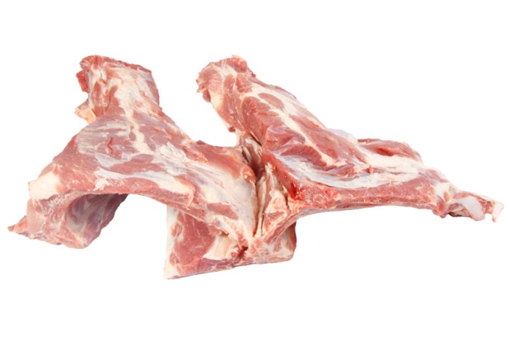
里脊肉
带皮五花肉 | 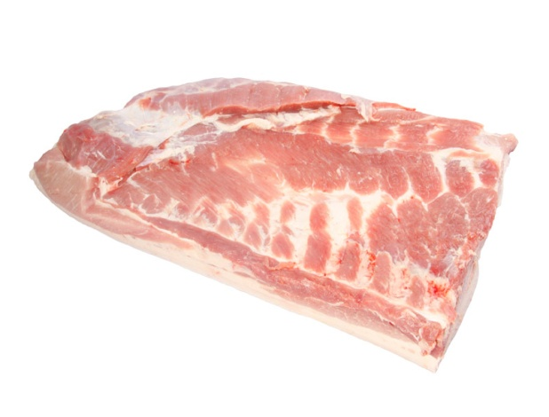
去颈前排
（二）主要业务模式
公司的业务模式是“采购—销售—售后”，根据销售情况到相应的生产厂家组织货源，然后批零销售，获取中间差价。
1、采购模式
公司采购模式采用“以销定采”或“订单采购”“以销定采”就是根据门店销售情况及时补充货源，“订单采购”一般针对大型商场的大额采购，根据合同要求的数量及规格型号到上游厂家采购。采购人员根据采购清单需求量、规格、型号和收货时间以电子邮件方式通知厂家发货；货物到达后，专业人员检查检疫证明等其他标识，验收合格后用专车送至客户。
2、销售模式
（1）、自营零售。自营零售是公司最主要的销售模式之一，自营零售是指顾客直接在自营店进行商品选购并最终以零售价格进行支付，是公司营业收入的主要来源。公司直接从屠宰场采购商品，商品验收入库后纳入库存管理，之后由公司通过自营店面向顾客直接销售，获得进销差价从而实现盈利。
（2）、订单销售。订单销售是与各大百货商场签订购销合同，公司根据合同采购，并负责验货、储存、保管、物流，最后送到客户签收，完成交接。
3、结算模式：
公司采购结算方式是“先款后货”主要以银行汇兑方式打入对方指定账户；销售结算方式：自营店以POS机刷卡、微信、现金等；大额交易主要包括银行POS机刷卡、银行汇兑结算。

四、业务发展目标
公司始终秉承企业核心价值观，不断有本土向外围延伸的发展方向，探索物流产业链价值深度挖掘。坚持以市场为导向，积极拓展新的、规模大的服务对象，迅速取得一定的市场占有率。同时，努力增强服务意识，满足不同客户的产品需求。坚持“品质第一，顾客至上”的质量方针，力争顾客满意度100%”。通过不断创新和完善，提升员工素质，在业内树立良好的口碑和品牌价值，促进企业持续、稳定、快速、健康发展。开展特色促销活动。未来3-5年，继续实施品牌战略，通过提供优质的服务建立良好的品牌，牢牢稳固客户群。以东营西城区为核心，逐步向东城区、河口区、广饶县等周边县区辐射和渗透。

第四节 挂牌双方当事人

一、挂牌公司
全体董事签名：
_______________ ________________ ________________

_______________ ________________

全体监事签名：

_______________ ________________ ________________

全体高级管理人员签名：

_______________ ________________

东营市昕喜晟商贸有限责任公司（盖章）

2019年 6月5日

二、本次挂牌有关机构
1、推荐机构声明
本机构已对本挂牌转让说明书及摘要进行了核查，确认不存在虚假记载、误导性陈述或重大遗漏，并对其真实性、准确性和完整性承担相应的法律责任。

推荐机构法定代表人（负责人）：_______________

项目经办人：_______________ _______________

山东融泰企业管理咨询有限公司（盖章）

2019年 6月5 日
2、会计师事务所声明
本所及签字注册会计师已阅读本挂牌转让说明书及摘要，确认本挂牌转让说明书及摘要与本所出具的审计报告、内部控制鉴证报告无矛盾之处。本所及签字注册会计师对公司在本挂牌转让说明书中引用的审计报告、内部控制鉴证报告的内容无异议，确认本挂牌转让说明书不致因上述内容而出现虚假记载、误导性陈述或重大遗漏，并对其真实性、准确性和完整性承担相应的法律责任。

会计师事务所负责人：_______________

签字注册会计师：_______________ _______________

山东立明轩联合会计师事务所（盖章）

2019年 6月5日

【此页无正文】

挂牌公司：东营市昕喜晟商贸有限责任公司

推荐机构：山东融泰企业管理咨询有限公司

2019年6月5日

